Nos encanta como esta quedando la página web 😀

Aquí algunas sugerencias del contenido de la aparte de HOME

- Mapa
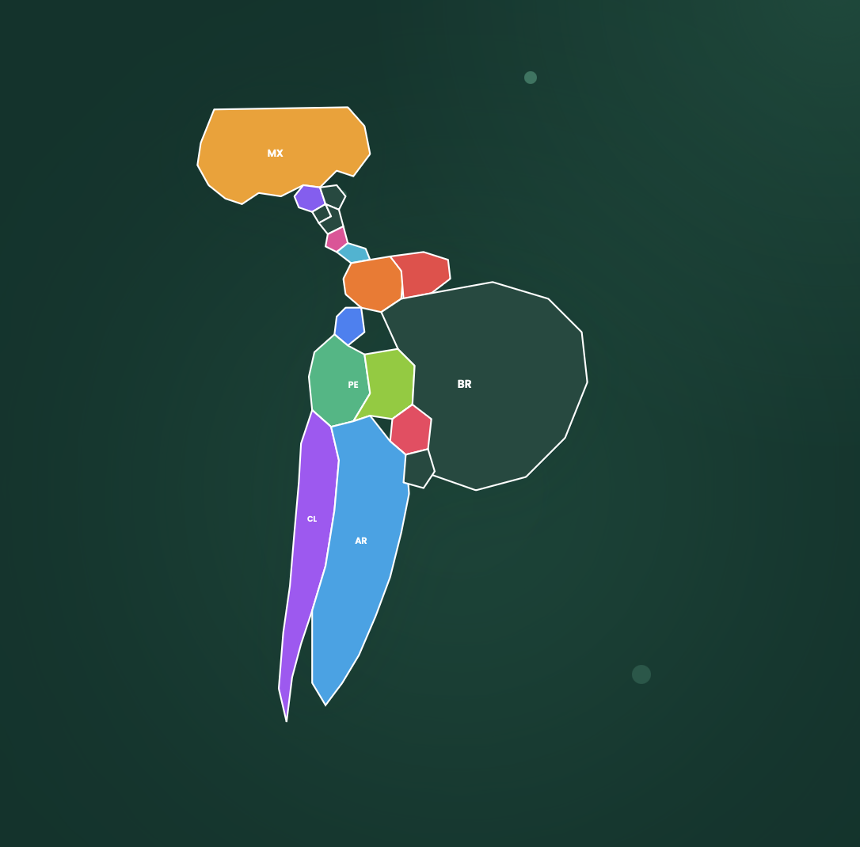

Se puede importar

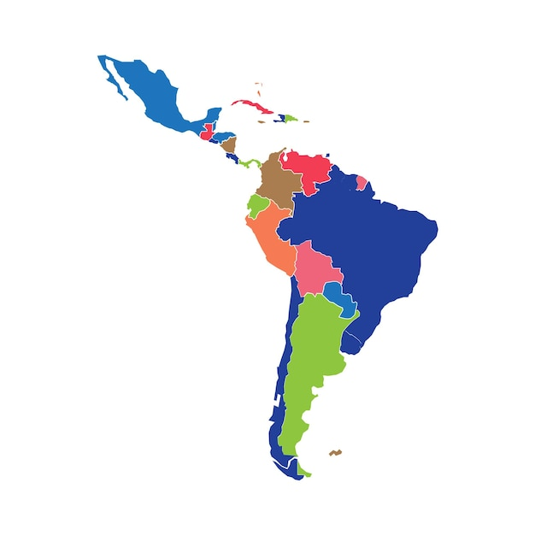
¿Podría ser un mapa así? me gustan las abreviaciones de letras y todo lo demás 😀

- ¿Podrían ir los números en color blanco?

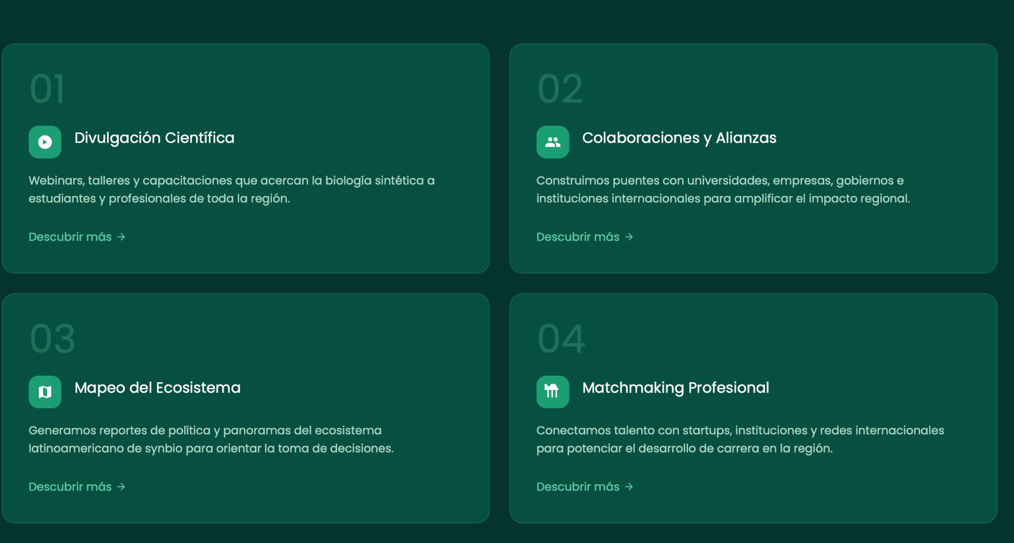

Texto de divulgación científica: Webinars, talleres y capacitaciones para dar a conocer el potencial de la biología sintética y acercar el conocimiento a estudiantes y profesionales de toda la región.
Nota al dar click direccionar hacia la sección de recursos, pestaña de cursos

02 Colaboraciones y alianzas (al dar click que direccione a la sección de home donde están los aliados específicos)

03. mapeo del ecosistema, que direccione a la sección de mapa synbio
En el texto eliminar la parte de generamos de favor.
Reporte de política y panorama del ecosistema latinoamericano synbio, para mapear las áreas de oportunidad para la toma de decisiones

04 matchmaking que dirija a la pestaña de recursos -base de datos

- Pestaña de recursos
La de cursos esta bien, la de publicaciones podría decir mejor base de datos?
Queremos hacer una base de datos con startups, empresas e instituciones académicas y en esa pestaña la vamos a vincular

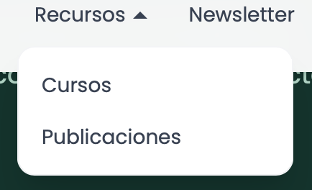

- Fotos del equipo

Ya agregue la foto de Alon mi co-founder, esta en la carpeta. Le puse fondo blanco con photoroom, sera que pudieran ir así de que con círculo y fondo blanco (la de Alon y la mía9

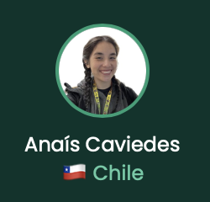

En la parte de team members, ya actualicé el drive correcto con la info de todos los miembros actuales e inclusión de heads de equipo.
https://docs.google.com/spreadsheets/d/1giGImromEfXZupDo-E_uZLLRwwRCTgmAu10WTgGsZ-w/edit?gid=153252149#gid=153252149

¿podría ser dividido por comisiones?
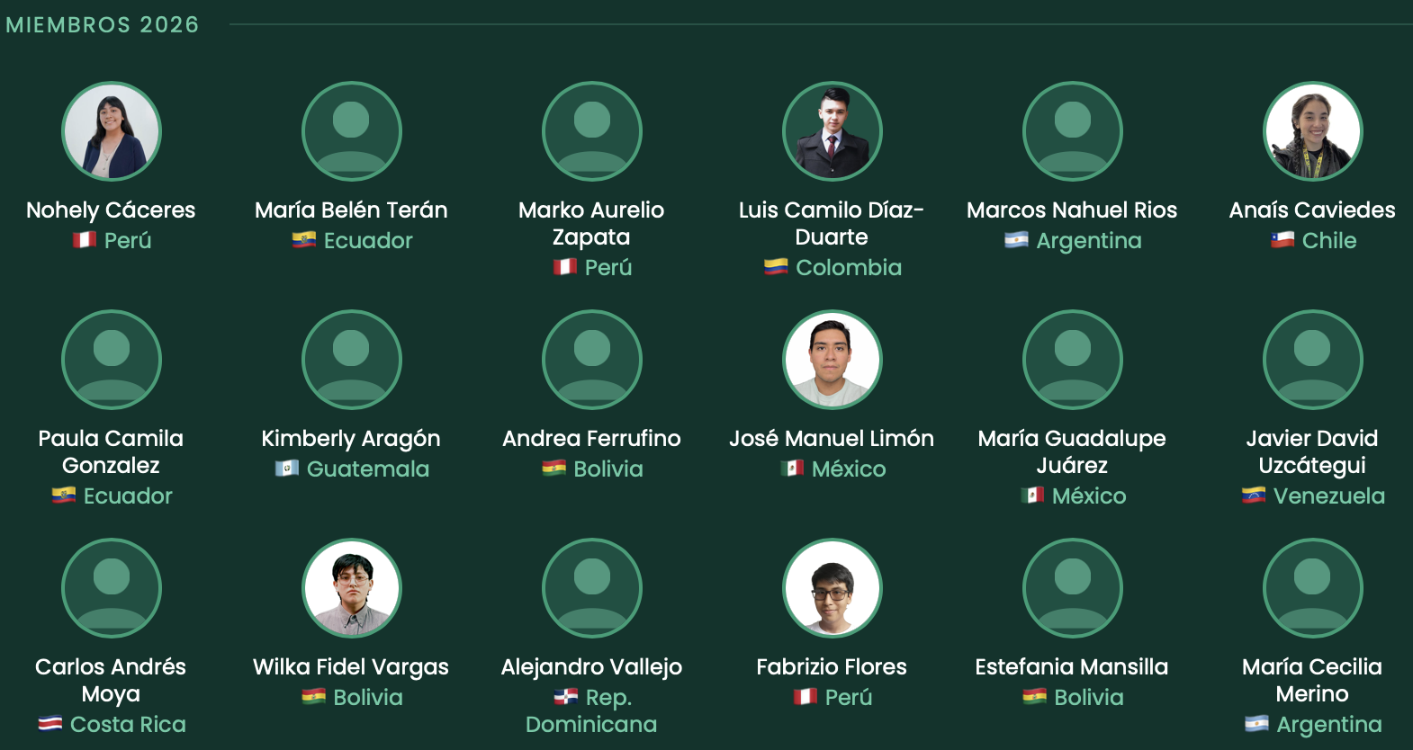
de que deja te muestro un ejemplo
Financiamiento y sostenibilidad

Política y
regulación

Bueno me salio un poco mal gráficamente pero creo se entiende como que haya subtítulos por comisión

5. En la parte de newsletter, queremos vincularlo a nuestro newsletter de substack de synbio latam, es este:
https://synbiolatam.substack.com/p/synbio-latam-reescribiendo-la-biologia?utm_campaign=post-expanded-share&utm_medium=post%2Bviewer&triedRedirect=true

Avísame que se necesita para vincularlo y que la gente se pueda suscribir a nuestro blog que se encuentra en esta plataforma

6.footer
- puedes ponerlo de color blanco please, para que el logo se vea bien y solo el logo sin el texto de asociación latinoamericana: SynBio LATAM
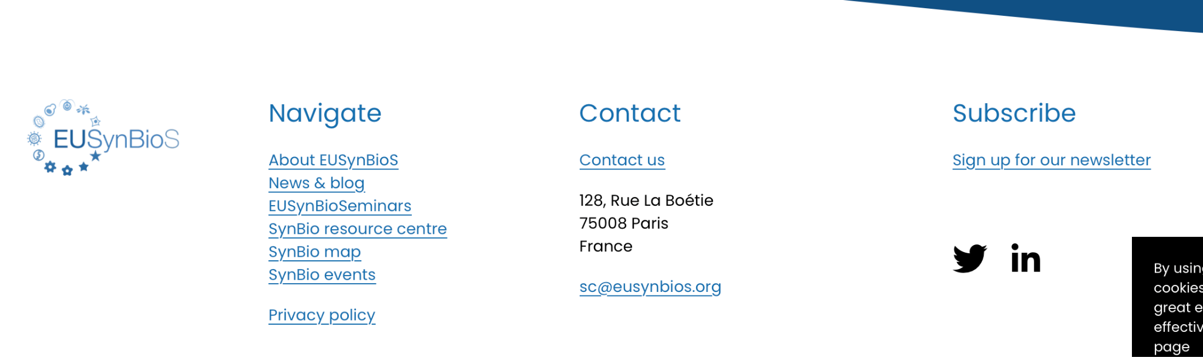
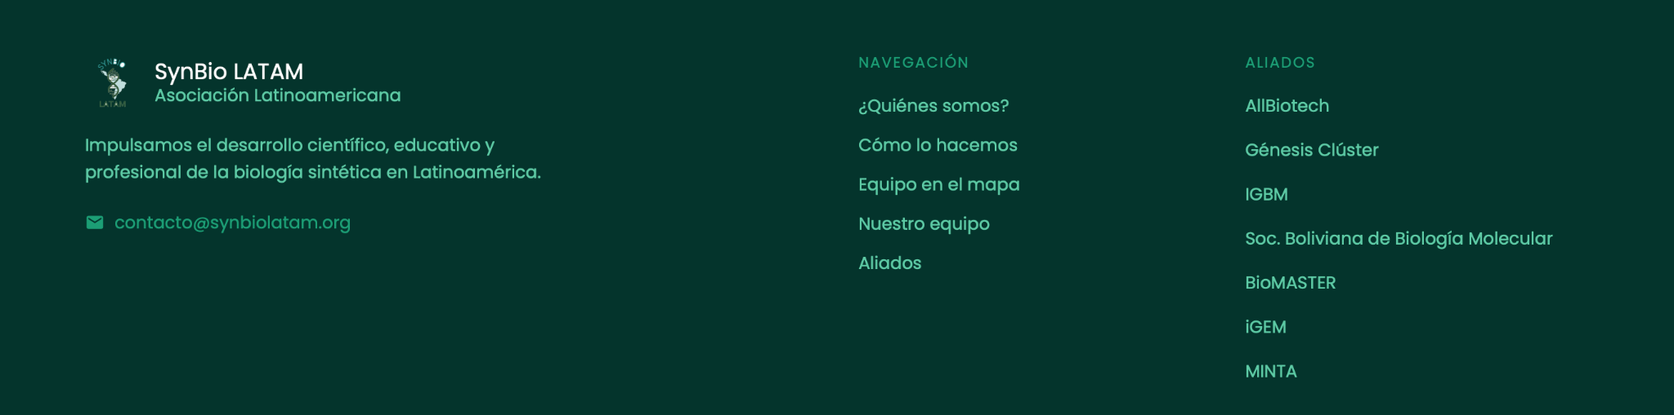
Estas tres secciones please, navegación, contacto y suscríbete


- en navegación que lleve a cada pestaña
Inicio, eventos, mapa synbio, recursos, newsletter y únete

Contacto
correo actual es latamsynbio@gmail.com
igual agregar icónos de redes linkedin, instagram y tiktok

LinkedIn: https://www.linkedin.com/company/synbiolatam
Instagram: https://www.instagram.com/synbio_latam?igsh=aXA0cmtkOXl2Z2x1&utm_source=qr
Tiktok: si lo tenemos pero todavía no lo vínculos please

en Suscríbete
Link a nuestro substack, y un texto tipo de enterate de lo que está pasando en biología sintética en la región
y la palabra Newsletter o blog que dirija aquí
https://synbiolatam.substack.com/p/synbio-latam-reescribiendo-la-biologia?utm_campaign=post-expanded-share&utm_medium=post%2Bviewer&triedRedirect=true

